Propozice Vánočního běhu 2022

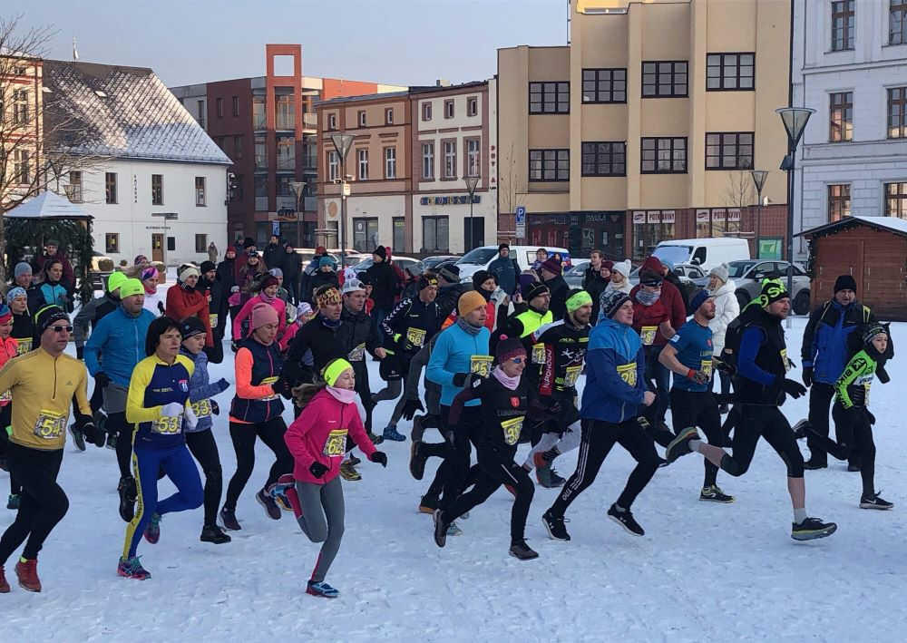
REGISTRACE
- registrace na Mírovém nám. v čase 13:30 – 13:50
STARTOVNÉ
- 50,-
- platba v hotovosti na místě
- připravte si prosím přesnou částku
STARTOVACÍ ČÍSLA
- budou připraveny na místě
- po závodu nutnost vrácení !
START
- proběhne v 14:00
KATEGORIE
- muži
- ženy
TRASA
- délka trasy 4 km

Z náměstí poběžíme kolem papírnictví Slezan, pak kolem kostela ulicí Zámecká, z Promenádní odbočíme na Růžovou a následně do mírného kopce na Horní, ze které odbočíme na Čapkovu a na jejím konci seběhneme po Moravské zpátky na Horní. U kostela se vydáme kolem řeznictví a na rohu u papírnictví Oskar přeběhneme ulici Opavskou a odbočíme na Pode zdí. Odtud poběžíme po ulici Na Valech do kopečka, odbočíme na Gen. Svobody a následně seběhneme z kopce na ulici Školní až na Hrnčířskou, a pak Bochenkovou ulicí do cíle, který je opět na náměstí.

